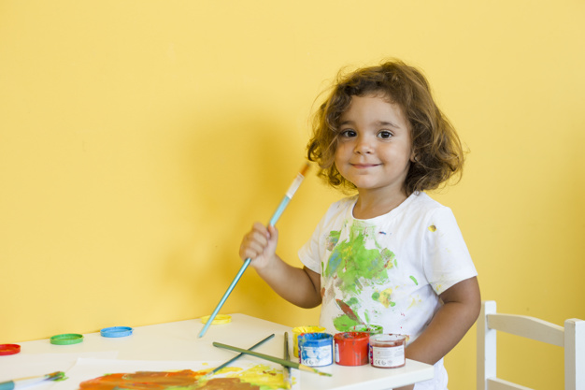 |  |  |  | POZVÁNKA  „o školní zralosti“

TERMÍN
27. 10. 2020 17 – 19 hodin

ANOTACE
Informace o oblastech školní zralosti a jejich důležitosti pro úspěch prvňáčka – při praktických ukázkách. Názorné ukázky, jak danou oblast prověřit, rozvíjet, ale také ukázky sešitů dětí již školou povinných, kde se nezralost zrcadlí. Rodiče si vyzkouší na vlastní kůži úkoly na zrakové vnímání, sluchové vnímání, předmatematické představy, prostorovou orientaci, grafomotoriku….

CÍL SEMINÁŘE
Cílem semináře je odpovědět rodičům na některé otázky z oblasti školní zralosti a připravenosti dětí na vstup do školy. Získat dostatek informací, které by mohli být užitečné při přípravě budoucích prvňáčků.

PŘEDNÁŠEJÍCÍ

Mgr. Hana Otevřelová se věnuje výchově a vzdělávání dětí, jejich prospívání v rodině, ve škole, mezi vrstevníky. Jako speciální pedagožka pomáhá převážně při prevenci a nápravách specifických poruch učení a chování. Při přípravě dětí na budoucí nároky školy, tedy na zvládání čtení, psaní, počítání, pracuje s dětmi přibližně od 5 let. Školákům pomáhá překonávat překážky v učení, které jim specifická porucha učení přináší.

PRO KOHO A ZA KOLIK
Seminář je určen pro rodiče dětí mateřských škol, hlavně předškoláků.
Seminář je ZDARMA díky financování z projektu MAP II pro Brandýsko.
Místo konání:
MŠ Kollárova
Úvaly
 |  | +420 607 978 465
 |  | Registrace: kotatkova@strednipolabi.cz
www.mapbrandysko.cz,
FB - MAPBrandysko
 | Maximální kapacita 9 osob.

